  - «Всероссийский Пушкинский праздник поэзии»
  - Да здравствуют музы, да здравствует разум!

  - 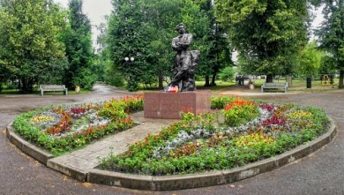

  - 6 июня 2015 года в разных уголках России вновь повсеместно зазвучали знаменитые пушкинские строки: «Я помню чудное мгновенье», «Здравствуй, племя младое, незнакомое», «Люблю тебя, Петра творенье!», «Мы все учились понемногу /Чему-нибудь и как-нибудь»…
  - Зазвучали, конечно же, по случаю: в связи с 216-ой годовщиной со дня рождения А.С. Пушкина. Новомосковск в этом сонме голосов не стал исключением и с подачи Пушкинской школы и Пушкинского общества, подхватив эстафету, отметил данное событие проведением литературно-музыкального марафона в Пушкинском сквере города.
  - Здесь, около памятника А.С. Пушкину, в течение двух часов воспитанники Пушкинской школы, члены Пушкинского общества читали произведения поэта, произносили слова благодарности, адресованные гению русской словесности. Украшением праздника стали музыкальные номера, подготовленные студентами Новомосковского музыкального колледжа им. М.И. Глинки.
  - В этот день выпускникам Пушкинской школы, проявившим особые дарования в области современного пушкиноведения, были вручены свидетельства об окончании учреждения. И, конечно же, по давно сложившейся традиции 6 июня было названо имя ученика года Пушкинской школы. Им стал одиннадцатиклассник Тимофеев Константин (педагог Кузнецова А.А.)

  - 